**物理学案 八年级下 018 第十章实验专题练习**

**一、实验题**

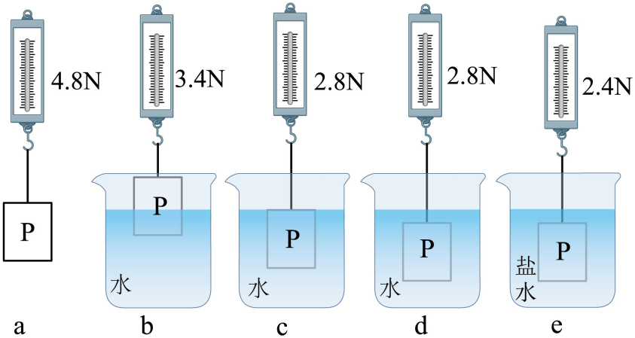1．小刚用如图所示的实验探究浮力大小的影响因素，实验器材及弹簧测力计的示数如图中所示，请根据操作过程完成以下问题：

（1）为了使测量结果更准确，弹簧测力计在测量之前都要进行调零，本实验测量前应该沿 （选填“竖直”或“水平”）方向调零；

（2）小刚做了a、c、d三组实验后，可以得到的结论是：浮力的大小与 无关。选择了a、d、e三组实验，目的是探究浮力与 的关系，若选择a、b、e三组实验则不能探究上述的关系，原因是 ；

（3）由图可知该物体浸没在水中时所受的浮力为 N，e中所用盐水的密度为 kg/m3（*ρ水*=1.0×103kg/m3）。

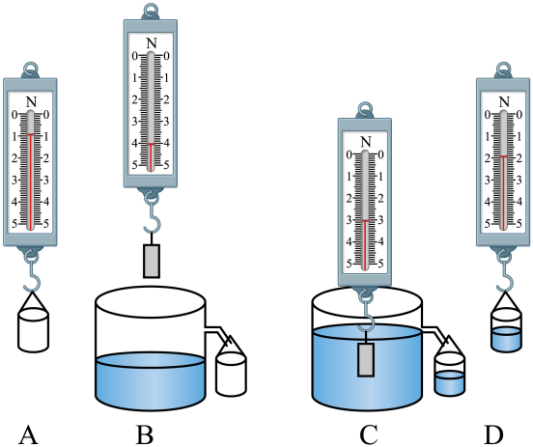2．下列A、B、C、D四幅图是“探究浮力的大小与排开水所受重力关系”的过程情景。请根据图示完成下面的填空。

（1）实验中所用圆柱体的重力为 N；在情景图B中存在的错误是 ；

（2）纠正错误后，继续实验，在情景C时圆柱体受到的浮力*F浮*= N；圆柱体排开的水所受的重力*G排*= N；

（3）实验结果表明：浸在水中的物体受到的浮力 物体排开水所受到的重力；

（4）圆柱体从刚接触水面到全部浸没水中，水对溢水杯底的压强 （选填“逐渐增大”“逐渐减小”或“保持不变”）。

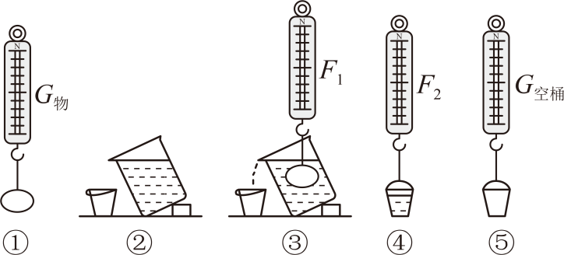3．小明为了验证阿基米德原理，利用一个密度大于水的合金块做了如图所示的实验。弹簧测力计的示数分别表示为。

（1）按图中的顺序测出的合金块排开水的重力将 （选填“偏大”或“偏小”）。原因是： 。

（2）合理调整图中实验顺序后，当实验中的测量结果满足关系式 （用图中对应字母表示），说明阿基米德原理成立．

（3）按照合理的顺序实验，下列情况会影响验证结果的是 （填字母）。

A．图②中水面未到达杯口

B．图③中合金块未全部浸入水中

C．图③中合金块浸没水中过深（但没有碰到容器底部）

4．如图是小明“探究浮力大小与哪些因素有关”的实验情形。

（1）通过甲、丙、丁三个图进行比较，说明浮力的大小与 无关。

（2）乙图中物体A受到的浮力是 N。

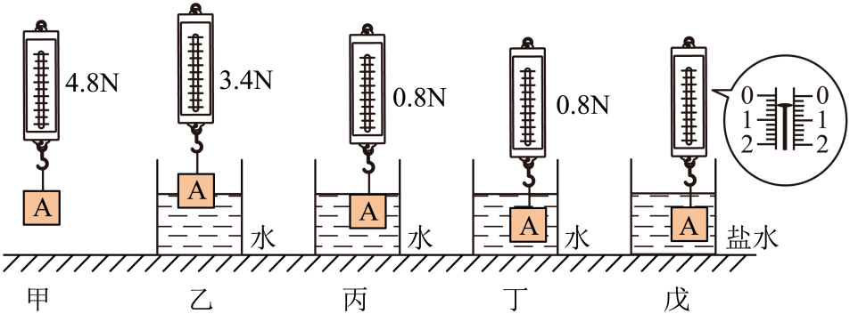（3）比较 三个图可得出结论：浮力的大小与液体密度有关。

（4）他还想探究“物体受到的浮力大小与其形状是否有关”，于是找来橡皮泥、烧杯和水进行实验，实验步骤如下：

步骤一，将橡皮泥放入盛水的烧杯中，橡皮泥下沉至杯底；

步骤二，将橡皮泥捏成“碗状”再放入盛水的烧杯中，让它漂浮在水面上。

@@@ad6d8b39a54c49cab161555dc1eaae8e通过分析可知，第一次橡皮泥受到的浮力 （填“大于”、“小于”或“等于”）第二次橡皮泥受到的浮力。

@@@cbadd1ebdac74580bb3ba24a30132700小明得到的结论是：物体受到的浮力大小与其形状有关，他得出错误结论的原因是 。

5．如图所示是“探究阿基米德原理”实验。

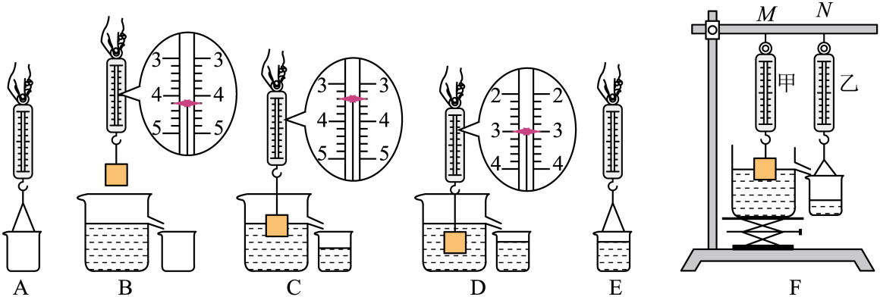

（1）由实验 两步骤可以测出物块浸没在水中时受到的浮力*F浮*＝ N。

（2）由步骤A和 可得出该圆柱体排开水所受的重力*G排*，比较*F浮*与*G排*，就可以得到浮力的大小跟物块排开水所受重力的关系，从而初步验证阿基米德原理。

（3）若步骤B中的水未达到溢水口，根据实验数据计算会发现物体所受浮力 （填“大于”、“小于”或“等于”）溢出液体所受的重力。

（4）实验小组对实验进行了改进，如图F所示，将装满水的溢水杯放在升降台上，用升降台来调节溢水杯的高度。当逐渐调高升降台时，发现随着重物浸入水中的体积越来越大，弹簧测力计甲的示数 （填“变大”、“变小”或“不变”），若只将物块的一部分浸在水中，则 （填“能”或“不能”）得到与（2）相同的结论。

（5）用升降台将装满水的溢水杯向上移动直至重物浸没过程中，横杆MN受到弹簧测力计甲和乙的拉力之和 （填“变大”、“变小”或“不变”）；重物浸没后，再向下调节升降台，直到重物完全露出水面，此过程横杆MN受到弹簧测力计甲和乙拉力之和 （填“变大”、“变小”或“不变”）。

6．小明利用如图所示的器材探究物体所受浮力的大小跟排开液体的重力的关系。

（1）图中的四个实验步骤（甲乙丙丁）的最佳顺序是 ；

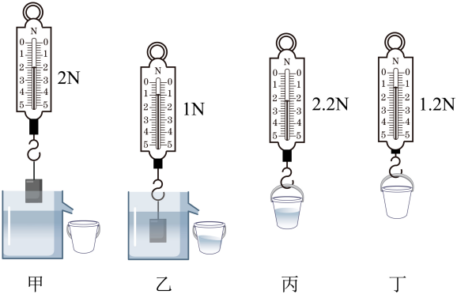（2）小明按照最佳的步骤顺序进行操作，并记录弹簧测力计的示数如图所示，由 两实验步骤可以测出物块所受浮力为 N；由丙、丁两实验步骤可以测出物体排开水的重力为 N；

（3）分析数据，得出结论：物体所受浮力 排开的液体所受的重力（选填“大于”、“小于”或“等于”）；

（4）在乙步骤的操作中，若只将物块的一部分浸在水中，其他步骤操作不变，则 （选填“能”或“不能”）得到与（3）相同的结论；

（5）若甲图中的水未达到溢水口，会得到物体所受浮力 排开的液体所受的重力的结论；（选填“大于”、“小于”或“等于”）

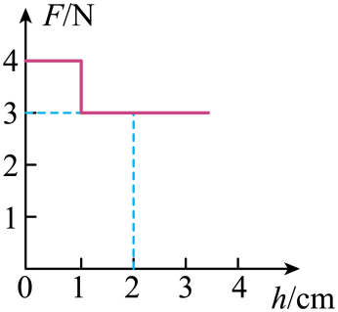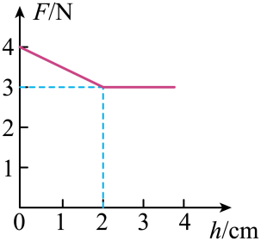（6）用弹簧秤拉着物体从水面缓慢浸入水中，根据实验数据描绘的弹簧秤示数*F*随物体浸入深度*h*变化的关系图像，最符合实际的是 。

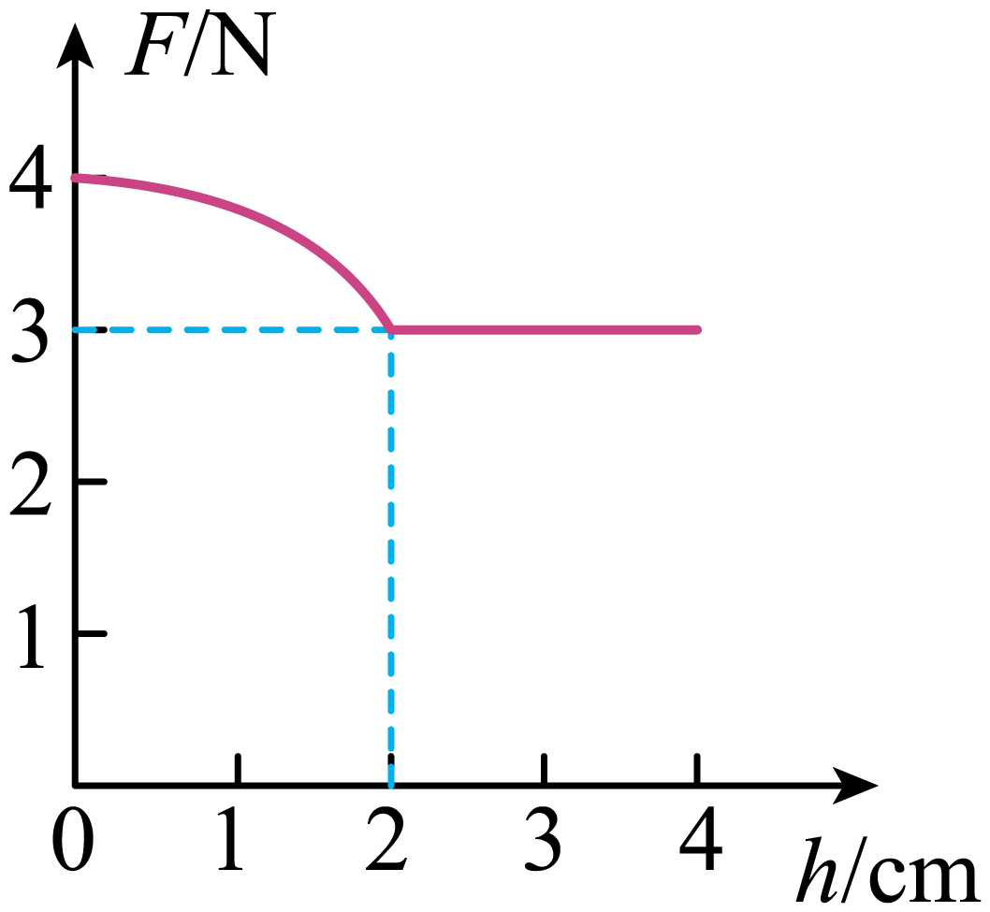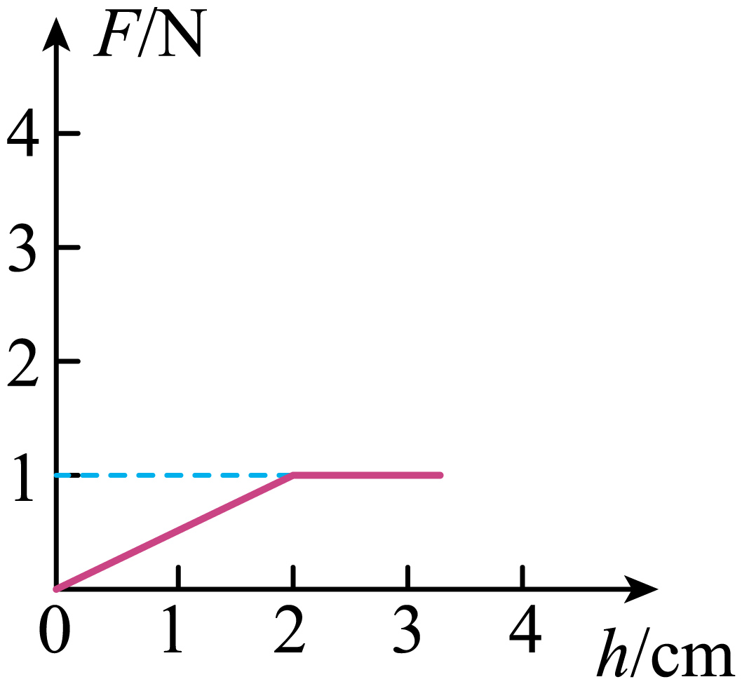

A．   B.   C.  D.

7．某课外活动小组自主探究“浮力的大小与哪些因素有关”，其操作步骤如图所示。

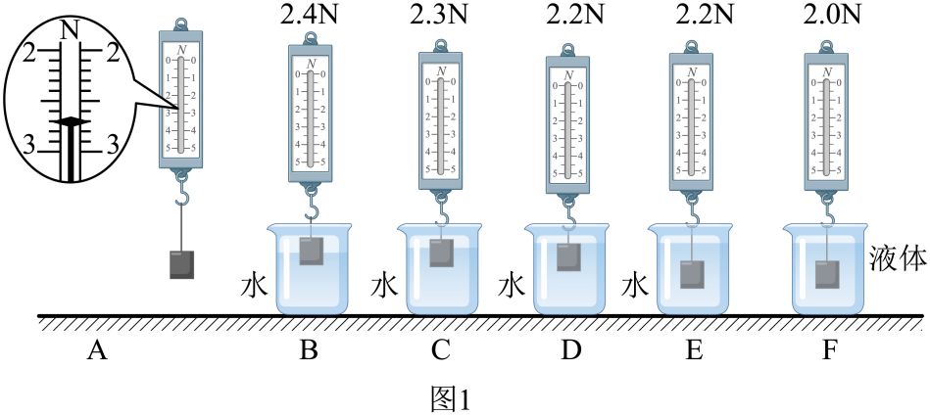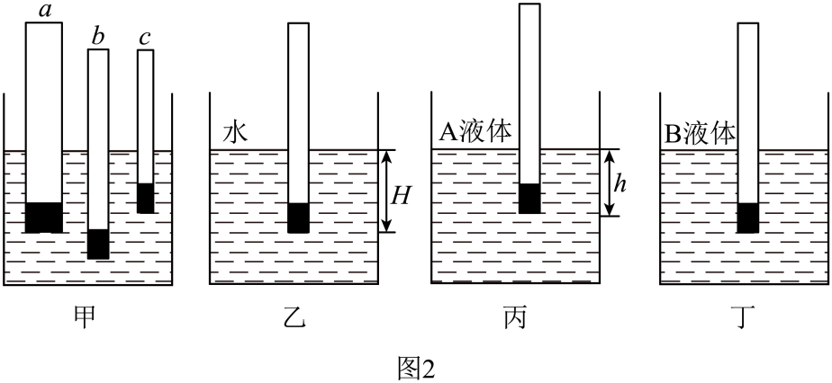

（1）由图1的A可知该物块的重力*G物*＝ N；

（2）分析实验步骤A、B、C、D，浸在水中的物体所受的浮力与 有关；分析实验步骤A、E、F，可以说明浮力大小跟 有关（均填“物体体积”、“排开液体体积”或“液体密度”）；

（3）由实验数据可以计算出该液体的密度是 kg/m3；

（4）分析 两个实验步骤，浸没在水中的物体所受浮力与浸入深度无关；

（5）实验结束后，该实验小组利用浮沉条件制作了简易密度计，如图2所示：

①取三根粗细均匀但横截面积不同的饮料吸管，在其下端塞入适量金属丝并用石蜡封口。使该简易密度计始终竖直漂浮在液体中，如图甲所示，其中密度计 （填“a”、“b”或“c”）在测量其它液体密度时结果更精确；

②将简易密度计放到水中的情景如图乙所示，测得浸入的长度为*H*；放到A液体中的情景如图丙所示，浸入的长度为*h*，用*ρ液*、*ρ水*分别表示液体和水的密度，则A液体密度的关系式为：*ρ液*＝ （用*ρ水*、*h*及*H*表示）；

③小双想直接测量B液体密度，如图丁所示。已知容器底面积为100cm2，容器高为15cm，饮料吸管的横截面积为4cm2，假设吸管足够长，该简易密度计的总质量为20g，未放入密度计时，B液体深度为10cm，若将简易密度计放入B液体后，密度计刚好接触容器底部，则B液体密度为 kg/m3。

8．小玲同学在做“探究影响浮力大小因素”的实验时，她用弹簧测力计悬挂一个实心金属块，分别在下列四种情况下保持静止（如图1所示）。请你帮助小玲同学完成以下问题：

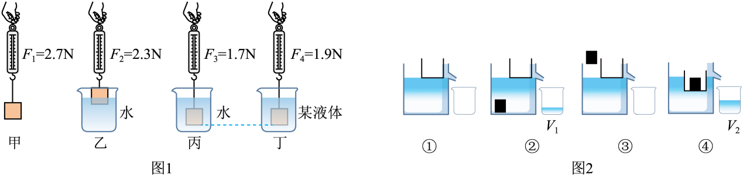

（1）乙图中金属块所受浮力为 N；

（2）比较甲、丙、丁三幅图可得出结论：浮力的大小与 有关；

（3）小玲还设计了如图2所示的方法测量金属块的密度：

①让小空筒漂浮在盛满水的溢水杯中；

②将金属块浸没在水中，测得溢出水的体积记为；

③从水中取出金属块，将水补齐溢水杯口，将小量杯中的水倒掉并擦干小量杯；

④将擦干的金属块放入小空筒，小空筒仍漂浮在水面，测得溢出水的体积记为；

由实验可知被测金属块的密度为 。（用、和表示）

9．小明利用电子秤、油桃、牙签、两个相同的烧杯测量某种液体的密度，如图所示。请将以下实验步骤补充完整：

（1）将电子秤放在水平桌面上并清零。在烧杯中倒入适量的水，用电子秤测出烧杯和水的总质量为*m1*；

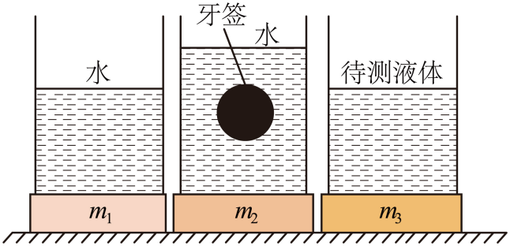（2）用牙签压油桃使其 在水中（水未溢出），静止时，记录电子秤示数为*m2*；

（3）往另一烧杯倒入适量的待测液体，用电子秤测出烧杯和 的总质量为*m3*；

（4）将油桃放入待测液体中，用牙签压油桃使其浸没（液体未溢出），记录电子秤的示数为*m4*；

（5）待测液体密度的表达式为*ρ液*= （已知水的密度为*ρ水*）。

10．如图所示，小明和小红使用不同的器材分别对石块的密度进行了测量。

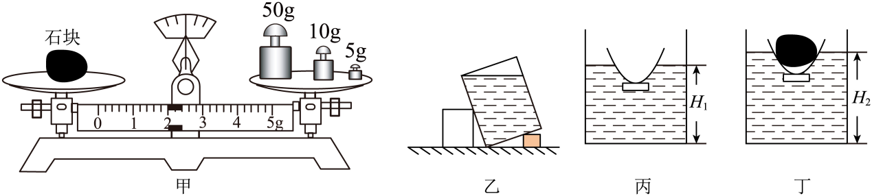

（1）小明用天平、大杯、小杯和密度为*ρ水*的水测一石块密度，如图甲、乙所示；

②天平平衡时如图甲所示，石块的质量*m*＝ g；

②小明测量石块体积的操作步骤如下：

*a*．测出空小杯的质量*m1*；

*b*．把装了水的大杯和空的小杯如图乙放置；

*c*．把石块缓缓放入大杯中，大杯中部分水溢进小杯；

*d*．测出溢出水的小杯总质量*m2*；

请你指出步骤*b*的错误之处： ；

③用本题中出现过的物理量符号表示石块体积为*V*＝ 。

（2）小红利用圆柱形容器、刻度尺和一个塑料小碗，设计了一个测石块密度的实验，如图丙、丁所示。请按照他的设计思路完成下列步骤。

A．将圆柱形容器放在水平桌面上并装入适量的水；

B．让塑料小碗漂浮在水面上，测出容器内的水深为*H1*，如图丙所示；

C．当把石块放入塑料小碗中，漂浮在水面时，测出容器内的水深为*H2*，如图丁所示；

D． ；

E．则石块的密度表达式为*ρ石*＝ 。（水的密度用*ρ水*表示）

11．小明按照教材中“综合实践活动”的要求，选取一根粗细均匀、长L=20cm的饮料管，在其下端塞入适量金属丝并用石蜡封口，制作了简易密度计。

（1）小明其制作密度计的原理是： ，为了给吸管标上刻度，小明选择100mL的烧杯加满水，然后他将密度计放入水中，实际操作发现无法完成任务，原因是 ；

（2）改进后，他将吸管在水中竖立静止后，测出吸管浸入水中深度H，并在与水面相平处标上1.0g/cm3，然后根据吸管浸入液体中深度*h*与液体密度*ρ液*的关系：*h*= ，对吸管进行标注密度值；

（3）为了让测量结果更准确，想使简易密度计上两条刻度之间的距离大一些，请你设计一种改进方法： ；

（4）完成简易密度计制作后，小华通过让马铃薯悬浮在盐水中的方法来测量其密度，测量后忘把马铃薯取出，几天后发现原来悬浮在水中的马铃薯沉在容器底部，对此现象，他们提出了以下几种猜想：

猜想1：可能由于水的蒸发，盐水的密度变大，导致马铃薯下沉；

猜想2：可能是马铃薯在盐水中浸泡几天后质量变大，导致马铃薯下沉；

经过讨论，他们否定了猜想1，你认为他们否定的理由是： ；

接着他们就猜想2进行了如下的实验操作：

①取三块大小不同的马铃薯，编上A，B，C号，分别测出其质量和体积；

②将三块马铃薯分别放在不同的盐水中，使其悬浮在盐水中，几天后发现马铃薯都沉容器底部，将其捞出、擦干，分别测出其质量和体积，实验数据如下表：

|  |  |  |  |  |
| --- | --- | --- | --- | --- |
| 编号 | 质量/g | | 体积/cm3 | |
| 放入盐水前 | 在盐水中下沉后 | 放入盐水前 | 在盐水中下沉后 |
| A | 44.8 | 39.2 | 40 | 33 |
| B | 56.1 | 48.8 | 50 | 41 |
| C | 77.3 | 67.9 | 69 | 57 |

请分析上述实验数据后回答：猜想2是 （选填“正确”或“错误”）的；你认为导致马铃薯下沉的原因是 。

12．小明同学用一个弹簧测力计、一个金属块、两个相同的烧杯（分别装有一定量的水和煤油），对浸在液体中的物体所受的浮力进行了探究。探究过程及有关数据如图所示。

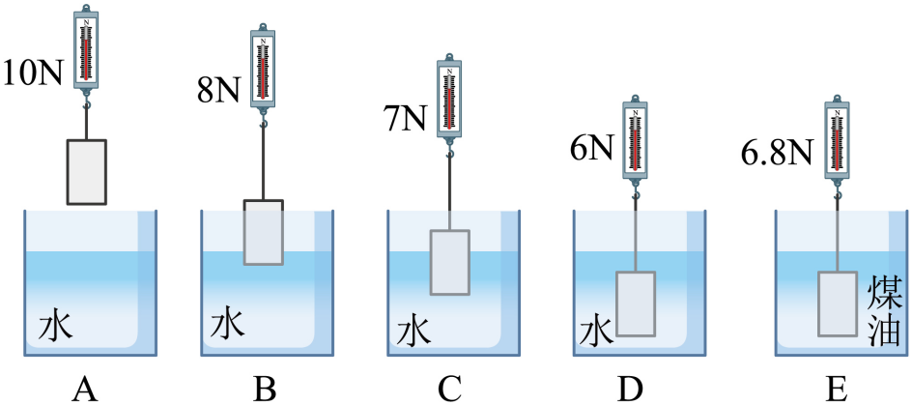

（1）分析图中的A、B（或A、C），说明浸在液体中的物体受到 （填方向）的浮力；金属块浸没在水中所受的浮力是 N；

（2）观察 四个图（填图的序号）可得出结论：金属块在同种液体中受到浮力的大小随物体排开液体体积的增大而增大；

（3）小明还想探究“物体受到的浮力大小与其形状是否有关”。他找来薄铁片、烧杯和水进行实验。实验步骤如下：

步骤一：将铁片放入盛水的烧杯中，铁片下沉至杯底；

步骤二：将铁片弯成“碗状”再放入水中，它漂浮在水面上。

通过分析可知，第一次铁片受到的浮力 （选填“大于”、“等于”或“小于”）第二次铁片受到的浮力。

（4）根据图中的相关数据计算得出：煤油的密度是： kg/m3；

（5）小红同学也设计了一个实验，用排水法测某实心金属块的密度。实验器材有小空筒、溢水杯、烧杯、量筒和水。实验步骤如下：

①让小空筒漂浮在盛满水的溢水杯中，如图甲；

②将金属块浸没在水中，测得溢出水的体积为20毫升，如图乙；

③将烧杯中20毫升水倒掉，从水中取出金属块，如图丙；

④将金属块放入小空筒，小空筒仍漂浮在水面，测得此时溢出水的体积为44毫升，如图丁。

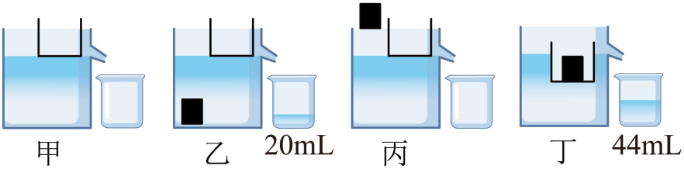

则：被测金属块的密度是 g/cm3；在实验步骤③和④中，将沾有水的金属块放入小空筒，测出的金属块密度将 （选填“偏大”、“不变”或“偏小”）。

13．小宇同学利用如图所示的实验装置，验证阿基米德原理，溢水杯已经装满水，当物块浸入水中时，水会流入小空桶内；

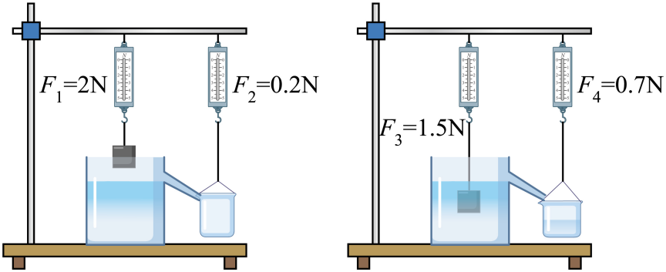

（1）用弹簧测力计提着物块缓慢下降，在物块从接触水面到刚好浸没在水中的过程中，左侧弹簧测力计的示数 ，物块受到水的浮力 ，水对溢水杯底部的压强 ；（三空均选填“变大”、“变小”或“不变”）

（2）由实验中的数据可知，物块浸没在水中时受到的浮力为 N，排开水的重力是 N；根据实验中所测的物理量可列等式 （用图中字母表示），从而验证了阿基米德原理；

（3）如果实验前溢水杯未装满水，实验测得的 （选填“浮力”或“排开水的重力”）将会 （选填“偏大”或“偏小”）；

（4）小宇同学用酒精代替水继续实验，他发现此时的*F3*变大，说明浮力的大小与 有关；用酒精继续实验的目的是 （选填“减小误差”或“寻找普遍规律”）。

**参考答案：**

1． 竖直 物体浸没在液体中的深度 液体的密度 未控制物体排开液体的体积相同 2.0 1.2×103

【详解】（1）[1]要测量物体的重力及记录物体浸在水中时弹簧测力计的示数，这两个力的方向都是竖直方向，故弹簧测力使用之前应该在竖直方向调零。

（2）[2]a、c、d三组实验，控制排开液体的体积、液体的密度相同，改变的是物体浸没在液体中的深度，从c、d可看出，测力计的示数相等，根据称重法可知，物体受到的浮力相等，所以可得出的结论是：浮力的大小与物体浸没在液体中的深度无关。

[3]a、d、e三组实验，物体排开液体的体积相同，深度相同，液体的密度不同，因此目的是探究浮力与液体的密度的关系。

[4]若选择a、b、e三组实验，物体排开液体的体积不同，液体的密度不同，由于未控制物体排开液体的体积相同，则不能探究浮力与液体的密度的关系。

（3）[5]由a、d可得，根据称重法，该物体浸没在水中时所受的浮力为



[6]当物体浸没在水中时，其排开水的体积等于物体的体积，根据阿基米德原理可得，物体的体积为



由a、e可得，根据称重法，该物体浸没在盐水中时所受的浮力为



物体排开盐水的体积等于物体的体积，即



根据阿基米德原理可得，所用盐水的密度为



2． 4 溢水杯未注满水 1 1 等于 保持不变

【详解】（1）[1]由图B可知，测力计静止在空气中，示数为4N，此时测力计示数等于物体的重力，故实验中的所用圆柱体的重力*G*=4N。

[2]圆柱体放入水中前，溢水杯中的水应该满的，否则溢出水的体积将小于物体排开水的体积，所以在情景图B中存在的错误是溢水杯未注满水。

（2）[3]由图C可知，圆柱体浸没在水中时，弹簧测力计的示数*F*=3N，根据称重法可知，圆柱受到的浮力为

*F浮*=*G*﹣*F*=4N﹣3N=1N

[4]由图D可知，小桶和水的总重力*G总*=1.9N，由图A可知，空小桶的重力*G桶*=0.9N，则圆柱体排开水所受的重力为

*G排*=*G总*﹣*G桶*=1.9N﹣0.9N=1N

（3）[5]由（2）可知，浸在水中的物体受到的浮力等于物体排开水所受到的重力。

（4）[6]纠正错误后，即溢水杯中的水应该满的，圆柱体从刚接触水面到全部浸没水中的过程，溢水杯中水的深度不变，由*p=ρgh*可知，水对溢水杯底的压强保持不变。

3． 偏小 题图⑤桶中附有少量水，变大，变小  A

【解析】略

4． 深度 1.4 甲、丁、戊 小于 没有控制物体排开液体的体积相同

【详解】（1）[1]根据图片可知，甲、丙、丁中深度发生改变，但是测力计的示数不变，即物体受到的浮力保持不变，说明浮力大小与深度无关。

（2）[2]根据题意可知，乙图中A物体受到的浮力为

*F浮*=*G*－*F拉*=4.8N-3.4N=1.4N

（3）[3]探究浮力大小与液体密度有关时，需要控制排开液体的体积相同，只改变液体密度，故选实验 甲、丁、戊 。

（4）①[4]第一次橡皮泥在水里下沉，则浮力小于重力；第二次橡皮泥在水里漂浮，则浮力等于重力，那么第一次橡皮泥受到的浮力小于第二次橡皮泥受到的浮力。

②[5]小明得到的结论是：物体受到的浮力大小与其形状有关，他得出错误结论的原因是：没有控制物体排开液体的体积相同。

5． BD 1.2 E 大于 变小 能 不变 变大

【详解】（1）[1] 由称重法可知，要测出物块浸没在水中时受到的浮力，需测出物体在空气中的重力和浸没在水中时的拉力，故由实验BD两步骤可以测出物块浸没在水中时受到的浮力。

[2]图B中所示物体重力是4.2N，图D中所示物体浸没在水中后拉力是3N，所以物体受到的浮力



（2）[3]因



故由步骤A和E可得出该圆柱体排开水所受的重力。

（3）[4]若步骤B中的水未达到溢水口，则溢出的水会偏少，故物体受到的浮力大于溢出液体所受的重力。

（4）[5]重物浸入水中的体积越来越大时，排开液体的体积变大，重力变大，根据可知，重物受到的浮力变大，因为



所以弹簧测力计甲的示数变小。

[6]根据阿基米德原理可知，物体所受浮力的大小和排开液体的重力相等，无需浸没，故若只将物块的一部分浸在水中，仍能得到与（2）相同的结论。

（5）[7]用升降台将装满水的溢水杯向上移动直至重物浸没的过程中，弹簧测力计甲的示数减小，弹簧测力计乙的示数增大，切它们的变化量相等，故横杆MN受到弹簧测力计甲和乙的拉力之和不变。

[8]重物浸没后，再向下调节升降台，直到重物完全露出水面，此过程中，弹簧测力计甲的示数增大，弹簧测力计乙的示数不变，故横杆MN受到弹簧测力计甲和乙拉力之和变大。

6． 丁、甲、乙、丙 甲、乙 1 1 等于 能 大于 C

【详解】（1）[1]为了减小误差和弹簧测力计悬挂物体的次数，方便操作，最合理的实验顺序为：

丁.测出空桶的重力；甲.测出物体所受到的重力；乙.把物体浸在装满水的溢杯中，测出测力计的示数；丙.测出桶和排开的水受到的重力。故正确顺序为：丁、甲、乙、丙。

（2）[2][3]由图甲可知，空气中物块的重力为*G*=2N；由图乙可知，物块浸没水中时弹簧测力计的示数为*F*=1N，由称重法可得物体在水中受到的浮力为

*F浮*=*G*-*F*=2N-1N=1N

[4]由丁图可知，空桶的重力*G桶*=1.2N，由图丙可知，水和桶的总重力*G总*=2.2N，所以物块排开水的重力为

*G排*=*G总*-*G桶*=2.2N-1.2N=1.0N

（3）[5]根据（2）计算结果可知，*F浮*=*G排*，说明浸在液体中的物体受到的浮力等于它排开的液体受到的重力。

（4）[6]只将物块的一部分浸入水中，排开水的体积减小，排开水的重力减小，浮力减小，仍然能得出浮力等于排开的液体到的重力。

（5）[7]若甲图中的水未达到溢水口，物块放入溢水杯时，先要使溢水杯满了后才可以向外排水，溢出水的重力变小，而浮力不变，所以在此过程中，物体受到的浮力大于排出的水的重力。

（6）[8]用弹簧秤拉着物体从水面缓慢浸入水中，随着物体浸入水中深度增加，物体浸入水中的体积变大，浮力变大，根据

*F* =*G*-*F浮*=*G*-*ρ水gSh浸*

可知，测力计示数*F*变小，且成线性变化；当物体全部浸没在水中时，*V排*不变，浮力不变，测力计示数不变，故C符合题意，ABD不符合题意。

故选C。

7． 2.70 排开液体体积 液体密度 1.4×103 D、E b  0.48×103

【详解】（1）[1]由图1的A所示，弹簧测力计的分度值为0.1N，则弹簧测力计的示数为2.70N。

（2）[2]B、C、D三次实验中，液体的密度相同，排开液体的体积不同，弹簧测力计的示数不同，说明物体受到的浮力与排开液体的体积有关。

[3]E、F两次实验中，排开液体的体积相同，液体的密度不相同，弹簧测力计的示数不同，说明物体受到的浮力与液体密度有关。

（3）[4]由A、E两步实验可知物体浸没在水中受到的浮力为



物体在水中排开水的体积为



A、F两步实验可知物体浸没在液体中的浮力为



因为物体浸没后，排开液体的体积相同，所以得到



则液体的密度为



（4）[5]D、E两次实验中，液体的密度相同，排开液体的体积相同，物体浸入深度不同，弹簧测力计的示数相同，说明浸没在水中的物体所受浮力与浸入深度无关。

（5）[6]密度计刻度的特点是刻度不均匀，上疏下密，上小下大，而且分度值越小越准确。深度深，相邻两密度值的间距越大，在测量其它液体密度时结果越精确。由题图可知，密度计b所处的深度最深，相邻两密度值的间距最大，在测量其它液体密度时结果更精确。

[7]密度计在不同的液体中始终漂浮，所受的浮力等于其重力，所以密度计在水中或液体中所受的浮力大小相等。因为浮力相等，所以有



代入数据即为



解得

*ρ液*＝*ρ水*

[8]设放入密度计后，B液体深度上升*d*，则有



解得



将简易密度计放入B液体后，密度计刚好接触容器底部，密度计处于漂浮状态，则有



即



由于



联立解得



8． 0.4 液体密度 

【详解】（1）[1]根据称重法可知，乙图中金属块所受浮力为

*F浮*=*G*-*F*=2.7N-2.3N=0.4N

（2）[2]比较甲、丙、丁三幅图，物体排开液体的体积相同，液体的密度不同，弹簧测力计的示数不同，物体所受的浮力不同，说明浮力的大小与液体密度有关。

（3）[3]将金属块浸没在水中，测得溢出水的体积记为*V1*，则金属块的体积为*V1*；将擦干的金属块放入小空筒，小空筒仍漂浮在水面，测得溢出水的体积记为*V2*，金属块的质量等于排开水的质量，即



金属块的密度为



9． 浸没 待测液体 

【详解】（2）[1]为了便于控制油桃排开水和排开液体的体积相同，应用牙签将油桃压入水中使其浸没。

（3）[2]由第三个图可知，用电子秤称量的是待测液体和烧杯的总质量。

（5）[3]由第一个图可知，电子秤称量的是烧杯和水的质量

*m1*=*m杯*+*m水*

则有

*m1g*=(*m杯*+*m水*）*g*……①

由第二个图可知

*m2g*=(*m杯*+*m水*+*m油桃*）*g*+*F压1*……②

油桃压入水中处于平衡状态，受到压力、重力和浮力的作用，则油桃在水中受到的浮力为

*F浮水*=*m油桃g*+*F压1.*……③

联立①②③可得

*F浮水*=(*m2*﹣*m1*）*g*

同理可得，油桃在待测液体中受到的浮力为

*F浮液*=(*m4*﹣*m3*）*g*

根据*F浮*=*ρ液gV排*可得，油桃排开水的体积



油桃排开待测液体的体积



两次实验中

*V排水*=*V排油*

即



解得液体密度



10． 67 大杯中的水没有装满  将金属球从塑料小碗中拿出，放入水中，记下液面的深度为*H3* 

【详解】（1）[1]根据图甲可知，石块的质量是砝码的质量加上游码示数，石块的质量是



[2]为了使溢出水的体积等于石块的体积，大杯中的水应该装满，步骤*b*的错误之处是，大杯中的水没有装满。

[3]石块排开水的质量是，石块的体积等于它所排开水的体积，根据可知石块的体积为



（2）[4][5]要求出金属块的体积，还需测出当金属块浸没于水中，碗漂浮时水的深度*H3*，则金属块的体积为



金属块受到的浮力为



金属块的重力



则



则有



11． 利用物体漂浮条件 密度计触碰到烧杯底，不能竖直漂浮在水中  用更细的吸管 盐水密度增大，马铃薯会上浮而不会下沉，与现象不符 错误 马铃薯密度大于盐水的密度

【详解】（1）[1]密度计的原理是利用了物体漂浮在液面时，浮力等于重力。

[2]实验时若密度计的底部过重，密度计会触碰到烧杯底，不能竖直漂浮在水中。

（2）[3]设饮料吸管的横截面积为*S*，当将“密度计”放入盛水的容器时，“密度计”吸管浸入水中深度*H*；则根据、和物体的漂浮条件可得

﹣﹣﹣﹣﹣﹣﹣﹣﹣﹣①

当将“密度计”放入盛待测液体的容器中，吸管浸入液体中深度*h*；同理可得

﹣﹣﹣﹣﹣﹣﹣﹣﹣﹣﹣②

联立①②可得



（3）[4]因为，所以要使*h*变大，应减小*S*即可，具体做法是：用更细的吸管。

（4）[5]由物体的浮沉条件可知盐水密度增大，马铃薯会上浮而不会下沉，与现象不符；故猜想1错误。

[6]由表中数据分析可知，下沉后马铃薯的质量变小，故可判断猜想2错误。

[7]质量减小的同时，体积也变小，以A为例计算可知，下沉前马铃薯和盐水的密度相等，为



而下沉后



即下沉后密度增大，大于盐水的密度，导致马铃薯下沉。

12． 竖直向上 4 A、B、C、D 小于 0.8×103 3.2 不变

【详解】（1）[1]分析图中的A、B（或A、C）可知，B（或C）示数减小，说明受到浮力的方向与重力的方向相反，即浮力的方向竖直向上。

[2]物体在空气中的重力*G*＝10N，浸没在水中时弹簧测力计的示数*F拉*＝6N，根据称重法得金属块受到的浮力

*F浮*＝*G*﹣*F拉*＝10N﹣6N＝4N

（2）[3]物体所受浮力的大小与排开液体的体积和液体的密度有关，要探究浮力与金属块排开液体体积的关系时应控制液体密度不变，改变金属块浸入液体的体积。由此可知，ABCD四个图符合要求，由这四个图可以发现，金属块浸入水中的体积越来越大，弹簧测力计示数越来越小，即浮力在增大。

（3）[4]由物体的浮沉条件可知，铁片下沉时*F浮1*＜*G*，铁片漂浮时*F浮2*＝*G*，则*F浮1*＜*F浮2*，则第一次铁片受到的浮力小于第二次铁片受到的浮力。

（4）[5]根据（1）已知金属块浸没在水中所受浮力为4N，根据阿基米德原理可知金属块的体积



由图A、E所示实验可知，金属块浸没在煤油中受到的浮力

*F浮油*＝10N﹣6.8N＝3.2N

金属块浸没在煤油中排开煤油的体积等于自身体积，为4×10-4m3，根据阿基米德原理可知煤油的密度



（5）[6]由图甲和图乙可知，金属块的体积

*V*＝*V排水*＝20mL＝20cm3

因为将金属块放入小空筒，小空筒漂浮在水面时受到的浮力等于小空桶的重力与金属块的重力之和，而小空桶浮在水面上时水未溢出，所以，金属块漂浮时排开水的体积

*V'排水*＝44mL+20mL＝64mL＝64cm3＝64×10-6m3

根据物体漂浮条件可知，金属块的重力

*G*＝*F'浮*＝*ρ水gV'排水*＝1×103kg/m3×10N/kg×64×10-6m3＝0.64N

金属块的质量



则被测金属块的密度



[7]在实验步骤①和②中测得的金属块的体积一定。在实验步骤③和④中，将沾有水的金属块放入小空筒，相当于减少了溢水杯排出水的重力，增加了小空桶和金属块排开水的重力，由漂浮条件和阿基米德原理可知，其减少量等于增加量，故沾水的金属块排开水的体积不变，所受浮力不变，则其重力、质量不变，根据可知，测出的金属块密度不变。

13． 变小 变大 不变 0.5 0.5 *F1*-*F3*=*F4*-*F2* 排开水的重力 偏小 液体密度 寻找普遍规律

【详解】（1）[1][2]用弹簧测力计提着物块缓慢下降，在物块从接触水面到刚好浸没在水中的过程中，物块浸没在水中的体积逐渐增大，则物块受到的浮力逐渐增大，所以弹簧测力计对物块的拉力逐渐减小，故左侧弹簧测力计的示数减小。

[3]由于物块浸没在水中的体积逐渐增大，物块排开的水从溢水杯流出，所以溢水杯中水的深度保持不变，由液体压强特点可知，水对溢水杯底部的压强不变。

（2）[4]由左图可知，左侧弹簧测力计的示数为2N，即物块的重力为2N；由右图可知，左侧弹簧测力计示数为1.5N，则物块浸没在水中时，弹簧测力计的拉力为1.5N，由称重法可知，物块浸没在水中时受到的浮力

*F浮*=*F1*-*F3*=2N-1.5N=0.5N

[5]由左图可知，右侧弹簧测力计的示数为0.2N，即空桶的重力为0.2N；由右图可知，右侧弹簧测力计示数为0.7N，则空桶和排开水的重力为0.7N，所以排开水的重力

*G排*=*F4*-*F2*=0.7N-0.2N=0.5N

[6]根据实验中所测的数据可知，物块受到的浮力大小与它排开水所受的重力大小相等，则可得

*F1*-*F3*=*F4*-*F2*

（3）[7][8]溢水杯中未装满水，当物块浸入时，水先要充满溢水杯才会溢出，这样溢出的水的体积小于物块浸入液体的体积，实验会使测得的溢出水的重力偏小。

（4）[9]将物块浸没在装满酒精的溢水杯中，由于酒精的密度小于水的密度，发现*F3*变大 ，即物块在酒精中受到的浮力变小，说明物块受到的浮力大小与液体的密度有关。

[10]换用酒精再次实验的目的是多次测量寻找浸在液体中的物体受到的浮力与它排开液体所受重力之间的普遍规律，避免只用一种液体实验得到结论的偶然性。